Kuldīgā, Kuldīgas novadā

03.09.2024. Nr. KNP/1.38/24/179
Ieinteresētajiem piegādātājiem

Kuldīgas novada domes Publisko iepirkumu komisija ir saņēmusi ieinteresētā piegādātāja 27.08.2024. jautājumu par iepirkumu „Ielu apgaismojuma nomaiņa uz LED gaismekļiem Kuldīgas novadā 1.kārta”, ID Nr. KNP 2024/58-EK/EKII”, turpmāk - Iepirkums, un sniedz sekojošu skaidrojumu:

- Jautājums: Par ielām, kurās apgaismojuma klase netiek piemērota.
Pasūtītājs nolikuma 4.pielikumā ir norādījis esošo novada ielu tehniskos parametrus pēc kuriem Pretendentiem jāveic apgaismojuma aprēķini. Tāpat Pasūtītājs ir norādījis vairākām ielām, ka apgaismojuma klase šajā ielā netiek piemērota nevienmērīgo balstu attālumu dēļ un apgaismojuma aprēķins arī šīm ielām nav jāveic. Par cik šajā ielās ir norādīts gaismekļu skaits un šis skaits ir piedāvājuma sastāvdaļa, tad Pretendentiem nav skaidrs kādam ir jābūt minimālajam izstarotās gaismas daudzumam gaismeklī, kas tiek piedāvāts šajos ceļa posmos. Savukārt posmā Pilsētas laukums (Zaļā zona) Pasūtītājs ir norādījis ka šeit jāpiemēro gaismeklis ar 5000lm un simetrisku ielas optiku, kas Pretendentiem sniedz pietiekoši izsmeļošu informāciju, kādu gaismekli piedāvāt.
Lūgums Pasūtītāju precizēt arī pārējās ielās, kurās nevienmērīgo balstu attālumu dēļ netiek piemērota apgaismojuma klases un nav nepieciešams veikts apgaismojuma aprēķinus, kāds ir gaismekļu minimālais izstarotās gaismas daudzumus lumenos.

- Jautājums: Par balstu attālumiem Laimdotas ielā
Pasūtītājs nolikuma 4.pielikumā ir norādījis esošo novada ielu tehniskos parametrus pēc kuriem Pretendentiem jāveic apgaismojuma aprēķini. Pasūtītājs ceļa posmam Laimdotas iela, ir norādījis, ka attālums starp apgaismojuma balstiem ir 52 m(metri).
Veicot Laimdotas ielas apsekošanu, esam konstatējuši, ka Pasūtītāja norādītais attālums starp balstiem šajā ielā neatbilst situācijai dabā. Dabā, attālums starp apgaismojuma balstiem, nevienā posmā nav lielāks par 34m, kas ir būtiska atšķirība starp informāciju, kas ir norādīta piedāvājuma dokumentos.
Pasūtītāja motivācija nav izprotama. Norādot nepatiesus apstākļus, tiek maldināti Pretendenti un iespējams kādam no Pretendentiem, tieši šis apstāklis var traucēt iesniegt savu piedāvājumu. Kā arī, veicot apgaismojuma aprēķinus ar balstu attālumu 52m, lai izpildītu apgaismojuma prasības, būs nepieciešams jaudīgāks gaismeklis, kā tas ir faktiskajā situācijā ar lielāko attālumu 34m (metri) starp balstiem. Tas rada, gan lielāku elektroenerģijas patēriņu, gan ievērojami pārgaismo konkrēto ceļa posmu un gaismas daudzums būtiski atšķirsies ar blakus ielām (Tīruma iela un Priežu iela) ar kurām Laimdotas iela savienojas. Zemāk bilde arī no vietnes https:\\maps.google.com, kurā redzama Laimdotas iela, un satelīt attēlos redzamas ir apgaismojuma balstu ēnas. Veicot mērījumu posmā starp diviem esošajiem balstiem, redzams, ka tas nepārsniedz 34m (metrus)
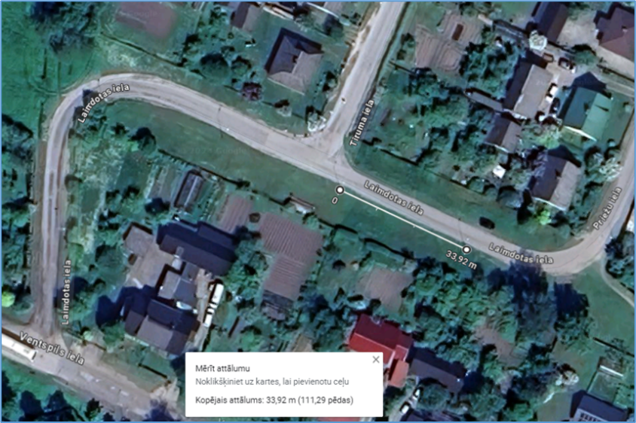

Lūgums Pasūtītāju veikt korekcijas nolikuma 4.pielikumā un izmainīt Laimdotas ielas attālumus starp balstiem uz faktisko lielāko attālumu, kas ir 34m (metri).

- Jautājums: Par balstu attālumiem Dārza ielā
Pasūtītājs nolikuma 4.pielikumā ir norādījis esošo novada ielu tehniskos parametrus pēc kuriem Pretendentiem jāveic apgaismojuma aprēķini. Pasūtītājs ceļa posmam Dārza iela, ir norādījis, ka attālums starp apgaismojuma balstiem ir 52 m(metri).
Veicot Dārza ielas apsekošanu, esam konstatējuši, ka Pasūtītāja norādītais attālums starp balstiem šajā ielā neatbilst situācijai dabā. Dabā, attālums starp apgaismojuma balstiem, tikai vienā posmā ir 48m un visos pārējos tie mazāki par 42m (metriem), kas ir būtiska atšķirība starp informāciju, kas ir norādīta piedāvājuma dokumentos.
Pasūtītāja motivācija nav izprotama. Norādot nepatiesus apstākļus, tiek maldināti Pretendenti un iespējams kādam no Pretendentiem, tieši šis apstāklis var traucēt iesniegt savu piedāvājumu. Kā arī, veicot apgaismojuma aprēķinus ar balstu attālumu 52m, lai izpildītu apgaismojuma prasības, būs nepieciešams jaudīgāks gaismeklis, kā tas ir faktiskajā situācijā ar lielāko attālumu 48m (metri) starp balstiem. Tas rada, gan lielāku elektroenerģijas patēriņu, gan ievērojami pārgaismo konkrēto ceļa posmu un gaismas daudzums būtiski atšķirsies ar šīs pašas ielas posmu, kurā šobrīd ir uzstādīti LED gaismekļi, kas nav paredzēti nomaiņai šā konkursa ietvaros
Lūgums Pasūtītāju veikt korekcijas nolikuma 4.pielikumā un izmainīt Laimdotas ielas attālumus starp balstiem uz faktisko lielāko attālumu, kas ir 48m (metri).

Ņemot vērā to, ka atbildes sagatavošanai nepieciešams veikt padziļinātu izpēti un iegūt papildus informāciju, pasūtītājs pagarina atbildes sniegšanas termiņu un atbildi sniegs tiklīdz būs iegūta un apstrādāta papildus informācija. Vienlaikus komisija norāda, ka ir saņemti arī citi papildus jautājumi, kur, iespējams, būs nepieciešami grozījumi iepirkuma dokumentācijā, attiecīgi, iespējams tiks pagarināts piedāvājumu sagatavošanas termiņš.

Komisijas priekšsēdētājas vietnieks * (paraksts) Aivis Tjagunovičs

*ŠIS DOKUMENTS IR PARAKSTĪTS AR DROŠU ELEKTRONISKO PARAKSTU UN SATUR LAIKA ZĪMOGU

